ПК Поддержка индивидуальной предпринимательской инициативы
Руководство пользователя
Версия 2.2

Содержание

Общие сведения 2
Авторизация пользователя 3
Процесс авторизации 3
Необходимые условия для работы сервиса авторизации 4
Необходимые сертификаты 4
Раздел "Главная" 5
Раздел "Перечни ИНН" 9
Загрузка списка ИНН 9
Работа с загруженным списком ИНН 11
Раздел "Профиль" 18
Общие принципы работы с формой-списком 19
Панель инструментов 19
Установить фильтр 20
Очистить условия фильтра и сортировки 26
Выгрузка выборки в Excel 26
Выгрузка выборки в PDF 27
Выгрузка всей базы данных в формате CSV 28
Панель сортировки 29
Таблица данных 29
Панель информации 29
Панель постраничной навигации 29

Общие сведения

Программный комплекс (ПК) Поддержка индивидуальной предпринимательской инициативы (ИПИ) представляет собой Web-приложение. Для работы с web-приложением необходим Web-браузер, в роли которого может быть любой современный браузер: MS Internet Explorer 11, Google Chrome, Opera, Firefox,Яндекс Браузер и т.д.
Приложение имеет ограничение по доступу. Доступ предоставляется только авторизованным пользователям. Авторизация пользователей происходит через квалифицированный сертификат, выданный доверенным удостоверяющим центром ФГУП ГНИВЦ ФНС России.
Авторизованный пользователь имеет доступ к трём разделам: "Главная", "Перечни ИНН" и "Профиль". Раздел "Главная" предоставляет инструменты и возможности для работы с реестром "Единый реестр субъектов малого и среднего предпринимательства". Раздел "Перечни ИНН" предоставляет инструменты и возможности для импорта перечня ИНН получателей поддержки в формате "xlsx" с последующим формированием на их основе данных подраздела "Сведения о получателях поддержки (общие)". Работа с реестром "Единый реестр субъектов малого и среднего предпринимательства" и подразделом "Сведения о получателях поддержки (общие)" осуществляется через взаимодействие с формой-списком. Форма-список представляет собой таблицу данных с возможностью сортировки данных, поиска данных через предустановленный фильтр, выгрузки данных в формате excel или pdf, а также выгрузки полной базы данных в формате csv. Раздел "Профиль" содержит сведения об авторизованном пользователе: "Сведения о владельце сертификата" и "Сведения об организации".

Авторизация пользователя

Процесс авторизации

Для авторизации пользователя приложение перенаправляет его на специальную страницу авторизации (Рис. 1). На данной странице пользователю предоставляется выбор сертификата для авторизации из его личных сертификатов. Сделав выбор, пользователю необходимо нажать на кнопку "Войти", расположенную ниже списка личных сертификатов. В случае успешной проверки сертификата, пользователь будет перенаправлен на главную страницу приложения (см. Раздел "Главная"). В случае же возникновения ошибки, пользователь получит соответствующее сообщение, процесс авторизации не произойдет. Все необходимые условия для работы сервиса авторизации, а также ссылка на необходимое ПО указаны в справочном разделе на странице авторизации справа.

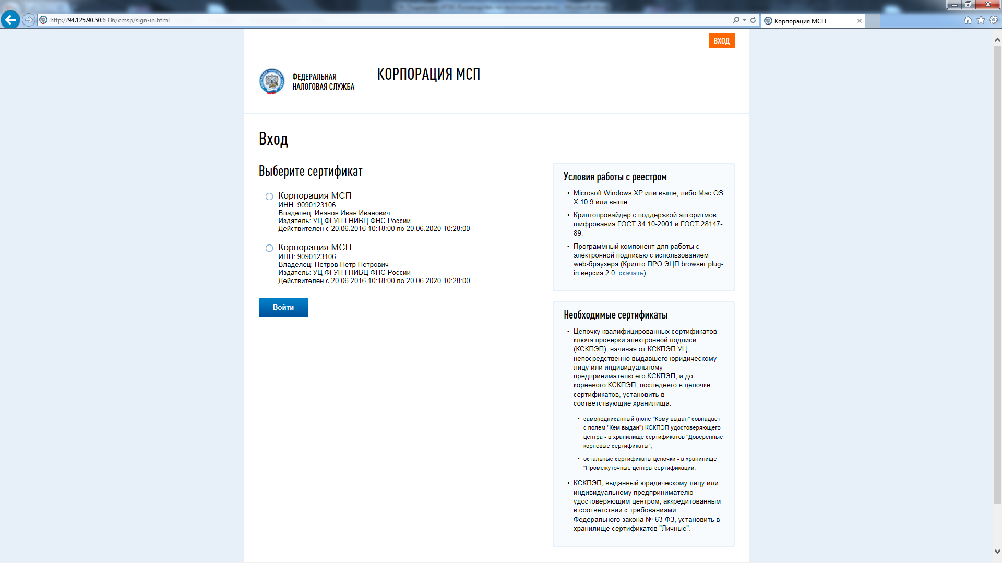
Рис. 1 Страница авторизации пользователя

Необходимые условия для работы сервиса авторизации

- Microsoft Windows XP или выше, либо Mac OS X 10.9 или выше.
- Криптопровайдер с поддержкой алгоритмов шифрования ГОСТ 34.10-2001 и ГОСТ 28147-89.
- Программный компонент для работы с электронной подписью с использованием web-браузера (Крипто ПРО ЭЦП browser plug-in версия 2.0).

Необходимые сертификаты

Цепочку квалифицированных сертификатов ключа проверки электронной подписи (КСКПЭП), начиная от КСКПЭП УЦ, непосредственно выдавшего юридическому лицу или индивидуальному предпринимателю его КСКПЭП, и до корневого КСКПЭП, последнего в цепочке сертификатов, установить в соответствующие хранилища:
- самоподписанный (поле "Кому выдан" совпадает с полем "Кем выдан") КСКПЭП удостоверяющего центра - в хранилище сертификатов "Доверенные корневые сертификаты";
- остальные сертификаты цепочки - в хранилище "Промежуточные центры сертификации.
- КСКПЭП, выданный юридическому лицу или индивидуальному предпринимателю удостоверяющим центром, аккредитованным в соответствии с требованиями Федерального закона № 63-ФЗ, установить в хранилище сертификатов "Личные".

Раздел "Главная"

Страница раздела "Главная" представлена на рис. 2. Данный раздел предоставляет пользователю возможность перейти к просмотру реестра "Единый реестр субъектов малого и среднего предпринимательства". Доступ к реестру осуществляется через нажатие кнопки "Просмотреть РМСП". Нажатие кнопки " Просмотреть РМСП " открывает новую вкладку в браузере, в которой загружена форма-список для работы с реестром "Единый реестр субъектов малого и среднего предпринимательства" (Рис. 3). Первоначально форма-список реестра загружает пустую форму-список с открытым фильтром, в который пользователь может внести необходимые ему значения и выполнить выборку. Руководство по работе с формой- списком представлено в разделе "Общие принципы работы с формой-списком".

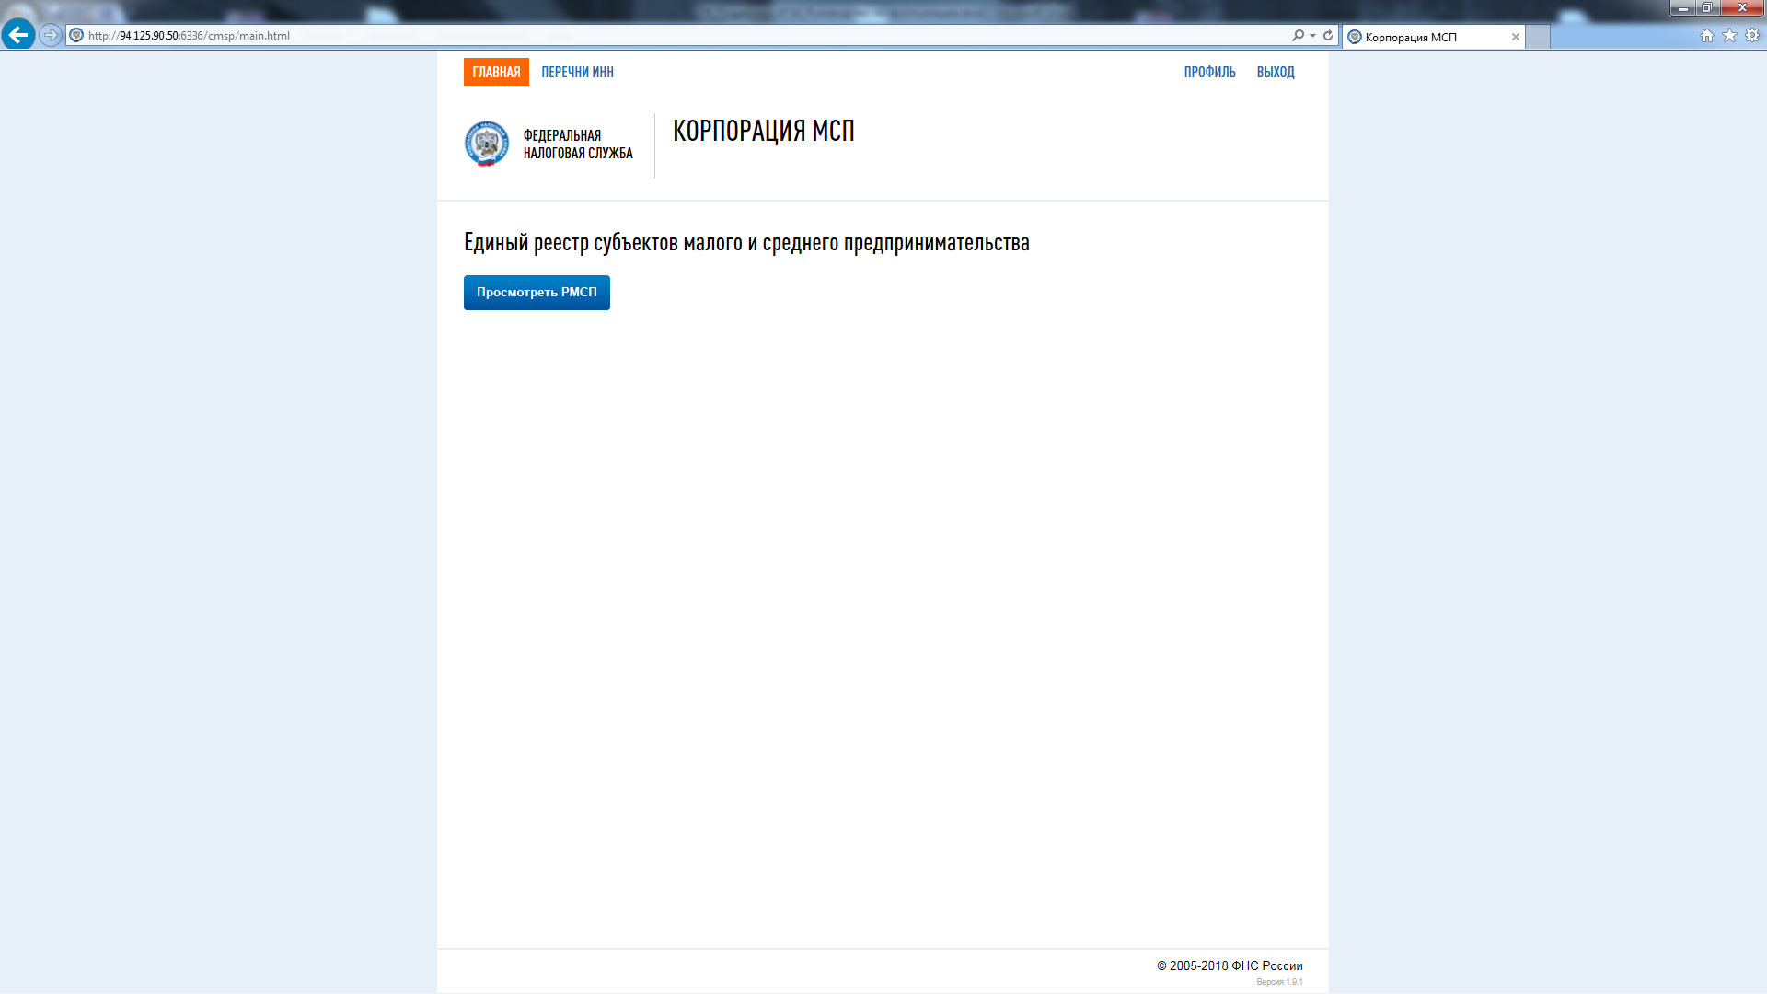
Рис. 2 Главная страница приложения

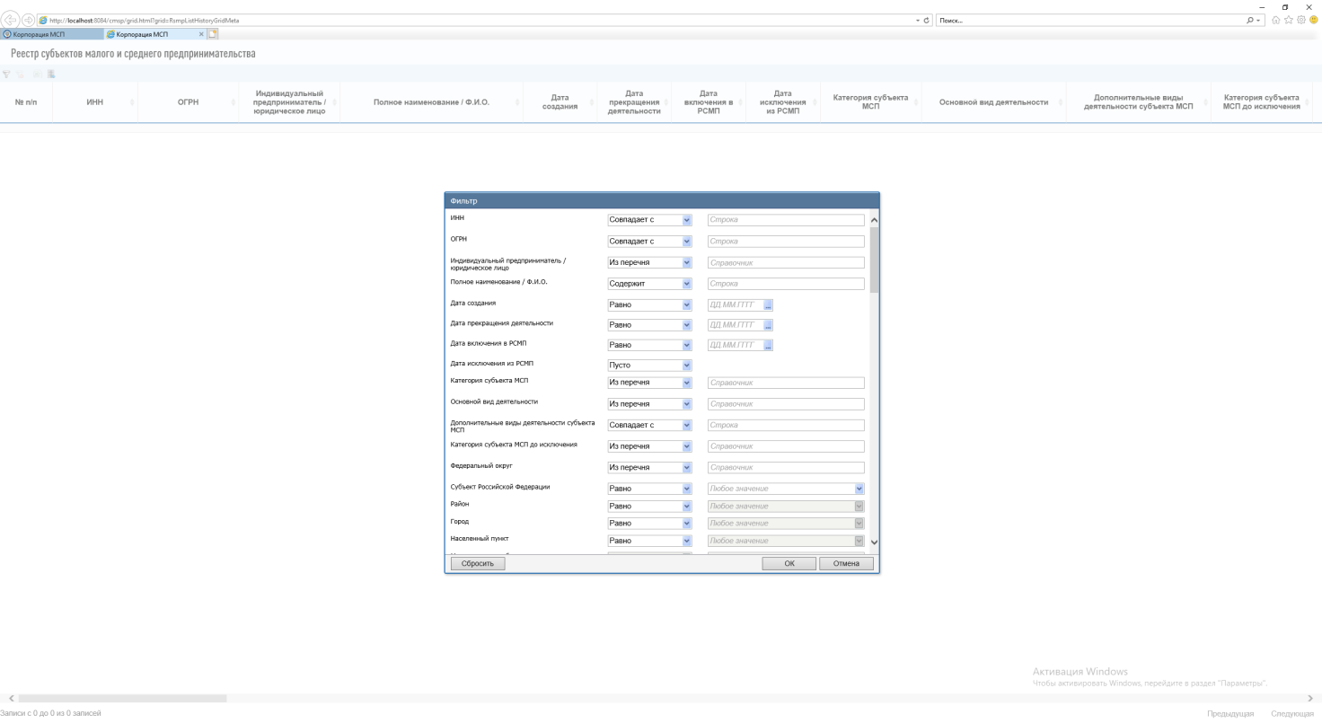
Рис. 3 Форма-список "Единый реестр субъектов малого и среднего предпринимательства"
Форма-список " Единый реестр субъектов малого и среднего предпринимательства" состоит из следующих колонок:
- № п/п
- ИНН
- ОГРН
- Индивидуальный предприниматель / юридическое лицо
- Полное наименование / ФИО
- Дата создания
- Дата прекращения деятельности
- Дата включения в РСМП
- Дата исключения из РСМП
- Категория субъекта МСП
- Основной вид деятельности
- Дополнительные виды деятельности субъекта МСП
- Категория субъекта МСП до исключения
- Федеральный округ
- Субъект Российской Федерации
- Район
- Город
- Населенный пункт
- Муниципальное образование
- Моногород
- Вновь созданный субъект МСП
- Сельскохозяйственный кооператив
- Крестьянское (фермерское) хозяйство
- Социальное предприятие
- 2020
  - УСН - Упрощенная система налогообложения
  - ЕСХН - Единый сельскохозяйственный налог
  - СРП - Соглашение о разделе продукции
  - ССЧР - среднесписочная численность работников
  - Доход - сумма доходов по данным бухгалтерской (финансовой) отчетности организации
  - Расход - сумма расходов по данным бухгалтерской (финансовой) отчетности организации
  - Уплаченные налоги
  - Задолженность
  - Нарушения
- 2021
  - УСН - Упрощенная система налогообложения
  - ЕСХН - Единый сельскохозяйственный налог
  - СРП - Соглашение о разделе продукции
  - ССЧР - среднесписочная численность работников
  - Доход - сумма доходов по данным бухгалтерской (финансовой) отчетности организации
  - Расход - сумма расходов по данным бухгалтерской (финансовой) отчетности организации
  - Уплаченные налоги
  - Задолженность
  - Нарушения
- 2022
  - УСН - Упрощенная система налогообложения
  - ЕСХН - Единый сельскохозяйственный налог
  - СРП - Соглашение о разделе продукции
  - ССЧР - среднесписочная численность работников
  - Доход - сумма доходов по данным бухгалтерской (финансовой) отчетности организации
  - Расход - сумма расходов по данным бухгалтерской (финансовой) отчетности организации
  - Уплаченные налоги
  - Задолженность
  - Нарушения
- 2023
  - УСН - Упрощенная система налогообложения
  - ЕСХН - Единый сельскохозяйственный налог
  - СРП - Соглашение о разделе продукции
  - ССЧР - среднесписочная численность работников
  - Доход - сумма доходов по данным бухгалтерской (финансовой) отчетности организации
  - Расход - сумма расходов по данным бухгалтерской (финансовой) отчетности организации
  - Уплаченные налоги
  - Задолженность
  - Нарушения
- 2024
  - УСН - Упрощенная система налогообложения
  - ЕСХН - Единый сельскохозяйственный налог
  - СРП - Соглашение о разделе продукции
  - ССЧР - среднесписочная численность работников
  - Доход - сумма доходов по данным бухгалтерской (финансовой) отчетности организации
  - Расход - сумма расходов по данным бухгалтерской (финансовой) отчетности организации
  - Уплаченные налоги
  - Задолженность
  - Нарушения

Раздел "Перечни ИНН"

Раздел "Перечни ИНН" предоставляет инструменты и возможности для импорта перечня ИНН получателей поддержки в формате "xlsx" с последующим формированием на их основе данных выходной таблицы "Сведения о получателях поддержки (общие)". Интерфейс пользователя представлен на рис. 4.

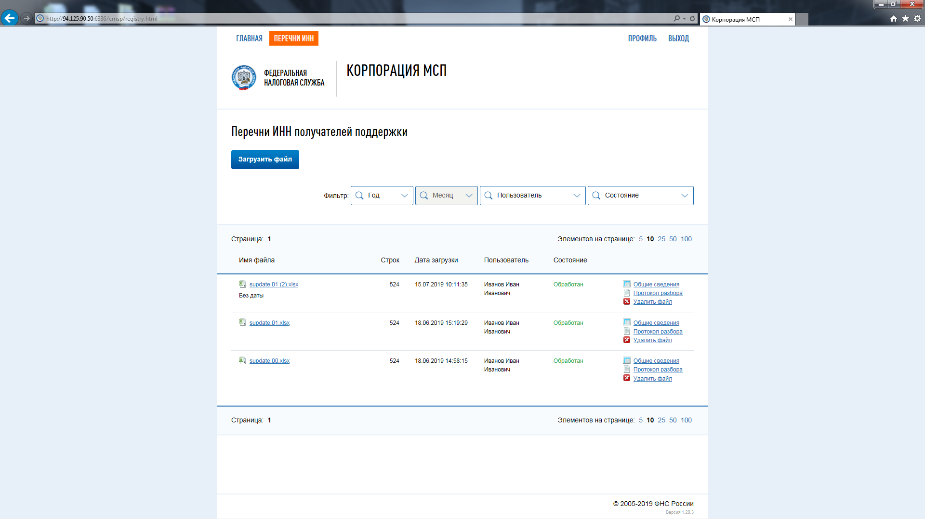
Рис. 4 Раздел "Перечни ИНН"

Загрузка списка ИНН

Загрузка списка ИНН получателей поддержки осуществляется через нажатие кнопки "Загрузить файл", которое приводит к открытию диалогового окна загрузки файла (рис. 5).

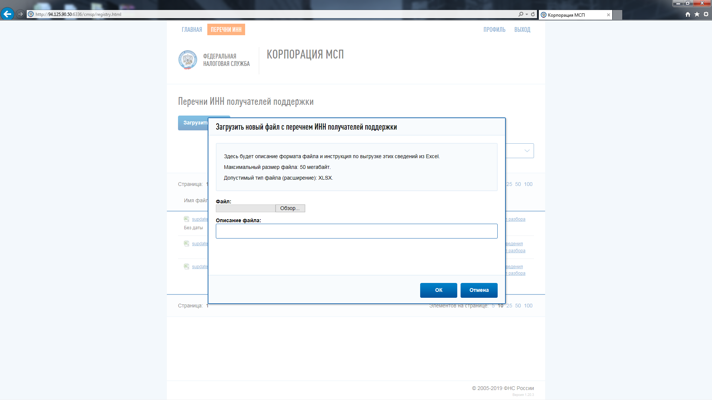
Рис. 5 Диалоговое окно загрузки перечня ИНН получателей поддержки
Максимальный размер файла составляет 50 мегабайт, а тип файла должен быть в формате Excel (расширение файла "xlsx") и иметь структуру, описанную в таблице 1.
Таблица 1. Перечень ИНН получателей поддержки

№ п/п | Источник поддержки  (прямые кредиты АО «МСП Банк» / гарантийная поддержка в рамках НГС/ закупки крупнейших заказчиков / Бизнес-навигатор МСП) | ИНН получателя поддержки | Дата оказания  поддержки  (дд.мм.гггг)
1 | 2 | 3 | 4
… | ... | ... | ...

При добавлении файла пользователю предоставляется возможность добавить описание к загружаемому файлу через поле "Описание файла". Для указания файла, который необходимо загрузить, пользователю следует нажать на кнопку "Обзор" и в появившемся диалоговом окне выбрать файл (рис. 6).

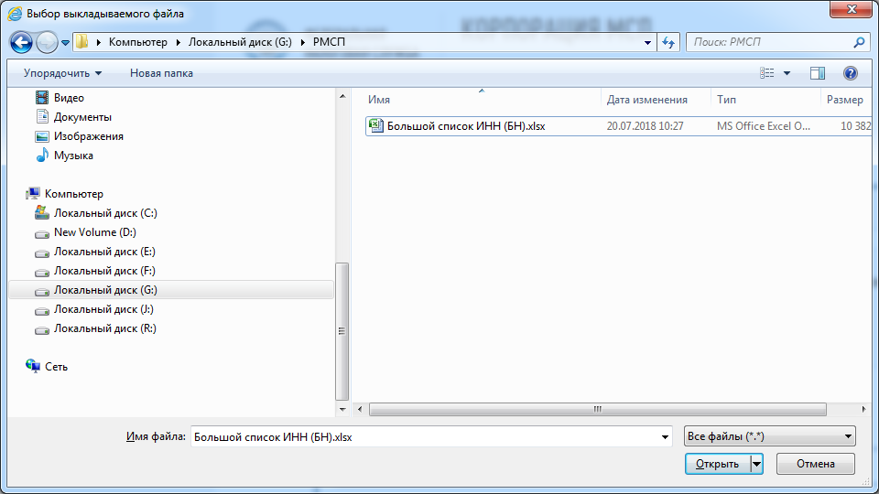
Рис. 6 Диалоговое окно выбора файла для загрузки
После того, как выбран файл, происходит его загрузка, об этом пользователя информирует диалоговое окно с надписью "пожалуйста, подождите" (рис. 7).
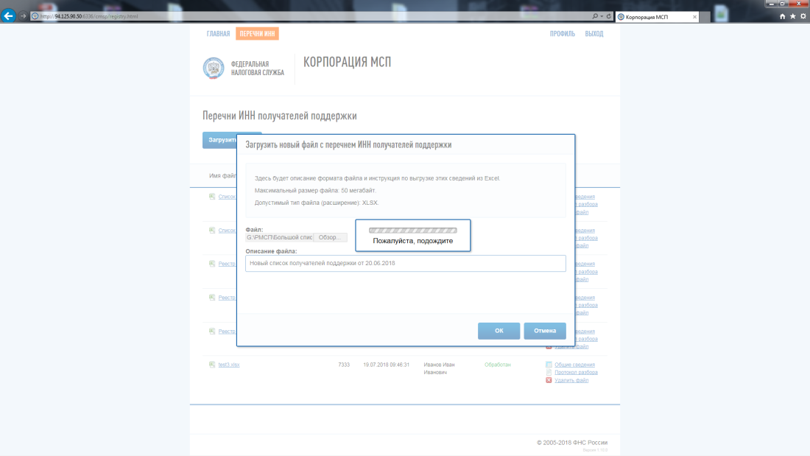
Рис. 7 Процесс загрузки файла с перечнем ИНН получателей поддержки

Работа с загруженным списком ИНН

После завершения загрузки, информация о загруженном файле появляется на странице раздела "Перечни ИНН" в таблице загруженных файлов (рис. 8). Информация в таблице (список файлов и их состояние) обновляется каждые 3 минуты, если в таблице есть файлы со статусом "Обрабатывается", иначе данные в таблице не обновляются. Таблица загруженных файлов состоит из следующих колонок:
- Имя файла - содержит имя файла, а также его описание, которое указал пользователь при загрузке файла.
- Строк - количество строк, которое было успешно добавлено при загрузке файла
- Дата загрузки - дата и время загрузки файла в формате "ДД.ММ.ГГГГ чч:мм:сс".
- Пользователь - Ф.И.О. пользователя, который выполнил добавление файла
- Состояние - текущее состояние загруженного файла. Может принимать следующие значения:
- Загружен - файл успешно загружен.
- Разбор выполнен - файл успешно прочитан и разобран.
- Ошибки разбора - при чтении и разборе файла возникли ошибки
- Обрабатывается - производится обработка списка ИНН для формирования выходной таблицы "Общие сведения".
- Обработан - обработка файла выполнена, доступна возможность просмотра данных в таблице "Общие сведения".

Рис. 8 Таблица загруженных файлов
Таблица загруженных файлов позволяет скачать исходный файл. Для этого пользователю необходимо нажать на имя файла в колонке "Имя файла", после чего начнется процесс скачивания файла в формате "xlsx".
Для всех файлов, независимо от статуса в поле "Состояние", доступна возможность скачать протокол разбора. Ссылка на файл протокола разбора располагается справа от колонки "Состояние" под названием "Протокол разбора". Файл протокола разбора имеет расширение "txt" и содержит в себе детальную информацию о процессе разбора: имя файла, наличие ошибок, количество записей и т.д. (рис. 8)
Для файлов, которые имеют статус "Обработан", доступна возможность перейти к просмотру выходной таблицы "Сведения о получателях поддержки(общие)", а также удалить файл. Ссылка на просмотр выходной таблицы "Сведения о получателях поддержки(общие)", располагается справа от колонки "Состояние" под названием "Общие сведения", там же располагается ссылка для удаления файла под названием "Удалить файл" (рис. 8). Стоит отметить, что пользователь может удалить только те файлы, которые он загрузил сам. При этом не допускается удаление файла, который находится в состоянии "Обрабатывается".
Для поиска загруженного файла предусмотрен фильтр. Фильтр расположен над таблицей загруженных файлов (рис. 8). Пользователь может указать следующие критерии поиска в фильтре: "Год", "Месяц", "Пользователь" и "Состояние".
"Год" - год в котором был загружен файл. Значение выбирается из справочника годов. Справочник годов формируется автоматически на основе информации о всех загруженных файлах.
"Месяц" - месяц в котором был загружен файл. Значение выбирается из справочника месяцев. Значение можно указать только после того как указан год поиска, иначе поле "Месяц" недоступно для ввода.
"Пользователь" - пользователь, который загрузил файл. Значение выбирается из справочника пользователей. Справочник пользователей формируется автоматически на основе информации о всех загруженных файлах.
"Состояние" - состояние в котором находится загруженный файл. Значение выбирается из справочника состояний. Справочник состояний содержит следующие значения:"Загружен", "Разбор выполнен", "Ошибки разбора", "Обрабатывается" и "Обработан".
Также для пользователя доступна возможность изменить количество одновременно отображаемых файлов в таблице. Для этого необходимо нажать на соответствующее число в блоке "элементов на странице". Доступно для выбора: "5", "10", "25", "50", "100". Блок "элементов на странице" расположен в правом верхнем углу и в правом нижнем углу таблицы загруженных файлов(рис. 8).
Просмотр выходной таблицы "Сведения о получателях поддержки(общие)" осуществляется в отдельной вкладке браузера через форму-список "Сведения о получателях поддержки(общие)" (рис. 9) . Руководство по работе с формой-списком содержится в разделе "Общие принципы работы с формой-списком" данного руководства.
Форма-список "Сведения о получателях поддержки(общие)" состоит из следующих колонок:
- № п/п
- Источник поддержки
- ИНН получателя поддержки
- Индивидуальный предприниматель / юридическое лицо
- Полное наименование юридического лица / Ф.И.О. индивидуального предпринимателя
- Дата оказания поддержки
- Категория субъекта МСП
- Все периоды нахождения в реестре МСП
- Дата создания
- Дата прекращения деятельности
- Дата включения в РМСП
- Дата исключения из РСМП
- Наличие хозяйствующего субъекта в РМСП
на момент оказания поддержки (да/нет)
- Основной вид деятельности субъекта МСП
- Дополнительные виды деятельности субъекта МСП
- Категория субъекта МСП до исключения
- Федеральный округ
- Субъект Российской Федерации
- Муниципальное образование
- Код муниципального образования
- Моногород (да/нет)
- Вновь созданный субъект МСП (да/нет)
- Крестьянское (фермерское) хозяйство (да/нет)
- Сельскохозяйственный кооператив (да/нет)
- 2020
  - Сумма недоимок (задолженностей) по налогам, сборам, страховым взносам (всего), рублей
  - Сумма недоимок (задолженностей) по налогам, сборам, страховым взносам, рублей
    - Налог на прибыль организации
    - УСН
    - ЕСХН
    - Страховые взносы
    - Иные
  - Налоговые правонарушения
  - Применение специального налогового режима
    - УСН
    - ЕСХН
    - СРП
  - Среднесписочная численность работников, человек
  - Сумма уплаченных налогов, сборов, страховых взносов (всего), рублей
  - Сумма уплаченных налогов, сборов, страховых взносов, рублей
    - Налог на прибыль организации
    - УСН
    - ЕСХН
    - Страховые взносы
    - Иные
  - Доходы, рублей
  - Расходы, рублей
- 2021
  - Сумма недоимок (задолженностей) по налогам, сборам, страховым взносам (всего), рублей
  - Сумма недоимок (задолженностей) по налогам, сборам, страховым взносам, рублей
    - Налог на прибыль организации
    - УСН
    - ЕСХН
    - Страховые взносы
    - Иные
  - Налоговые правонарушения
  - Применение специального налогового режима
    - УСН
    - ЕСХН
    - СРП
  - Среднесписочная численность работников, человек
  - Сумма уплаченных налогов, сборов, страховых взносов (всего), рублей
  - Сумма уплаченных налогов, сборов, страховых взносов, рублей
    - Налог на прибыль организации
    - УСН
    - ЕСХН
    - Страховые взносы
    - Иные
  - Доходы, рублей
  - Расходы, рублей
- 2022
  - Сумма недоимок (задолженностей) по налогам, сборам, страховым взносам (всего), рублей
  - Сумма недоимок (задолженностей) по налогам, сборам, страховым взносам, рублей
    - Налог на прибыль организации
    - УСН
    - ЕСХН
    - Страховые взносы
    - Иные
  - Налоговые правонарушения
  - Применение специального налогового режима
    - УСН
    - ЕСХН
    - СРП
  - Среднесписочная численность работников, человек
  - Сумма уплаченных налогов, сборов, страховых взносов (всего), рублей
  - Сумма уплаченных налогов, сборов, страховых взносов, рублей
    - Налог на прибыль организации
    - УСН
    - ЕСХН
    - Страховые взносы
    - Иные
  - Доходы, рублей
  - Расходы, рублей
- 2023
  - Сумма недоимок (задолженностей) по налогам, сборам, страховым взносам (всего), рублей
  - Сумма недоимок (задолженностей) по налогам, сборам, страховым взносам, рублей
    - Налог на прибыль организации
    - УСН
    - ЕСХН
    - Страховые взносы
    - Иные
  - Налоговые правонарушения
  - Применение специального налогового режима
    - УСН
    - ЕСХН
    - СРП
  - Среднесписочная численность работников, человек
  - Сумма уплаченных налогов, сборов, страховых взносов (всего), рублей
  - Сумма уплаченных налогов, сборов, страховых взносов, рублей
    - Налог на прибыль организации
    - УСН
    - ЕСХН
    - Страховые взносы
    - Иные
  - Доходы, рублей
  - Расходы, рублей
- 2024
  - Сумма недоимок (задолженностей) по налогам, сборам, страховым взносам (всего), рублей
  - Сумма недоимок (задолженностей) по налогам, сборам, страховым взносам, рублей
    - Налог на прибыль организации
    - УСН
    - ЕСХН
    - Страховые взносы
    - Иные
  - Налоговые правонарушения
  - Применение специального налогового режима
    - УСН
    - ЕСХН
    - СРП
  - Среднесписочная численность работников, человек
  - Сумма уплаченных налогов, сборов, страховых взносов (всего), рублей
  - Сумма уплаченных налогов, сборов, страховых взносов, рублей
    - Налог на прибыль организации
    - УСН
    - ЕСХН
    - Страховые взносы
    - Иные
  - Доходы, рублей
  - Расходы, рублей

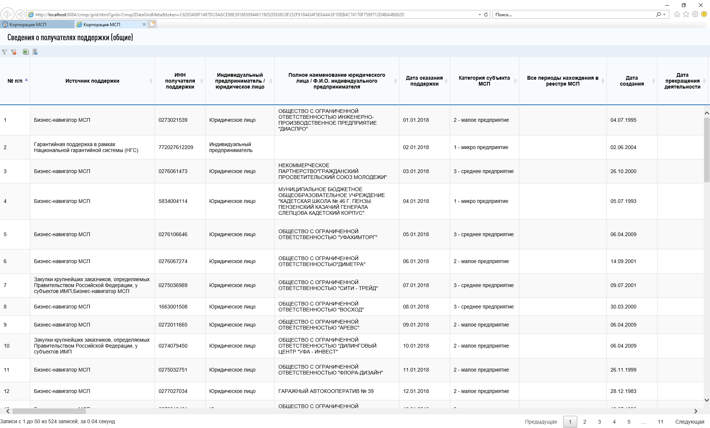
Рис. 9 Форма-список "Сведения о получателях поддержки (общие)"

Раздел "Профиль"

Раздел "Профиль" содержит сведения об авторизованном пользователе: "Сведения о владельце сертификата" и "Сведения об организации" (рис. 10).
Сведения о владельце сертификата включают в себя следующую информацию:
- Ф.И.О. - фамилия, имя и отчество владельца сертификата, например Иванов Иван Иванович;
- СНИЛС - страховой номер индивидуального лицевого счёта, содержащийся в страховом свидетельстве обязательного пенсионного страхования.
Сведения об организации включают в себя следующую информацию:
- Наименование организации - наименование организации, например "Корпорация МСП".
- ОГРН — основной государственный регистрационный номер — государственный регистрационный номер записи о создании юридического лица.
- ИНН — идентификационный номер налогоплательщика юридического лица.
- КПП — Код причины постановки на учет — девятизначный код, который присваивается организации при постановке на налоговый учет.

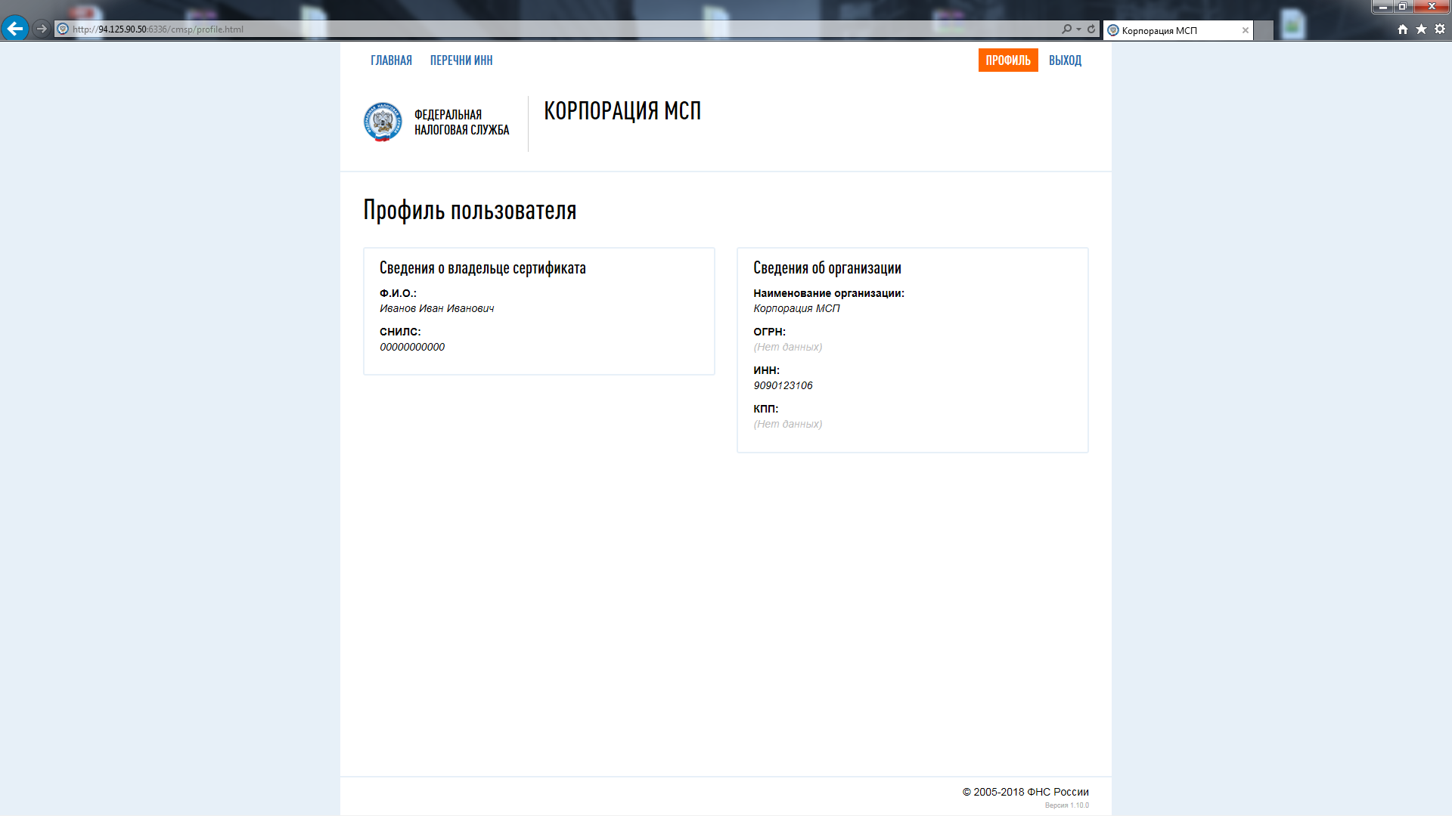
Рис. 10 Раздел "Профиль"

Общие принципы работы с формой-списком

Общие принципы работы с формой-списком будут рассмотрены на примере работы с формой-списком "Сведения о получателях (общие)".
Интерфейс формы-списка состоит из пяти функциональных блоков: панель инструментов, панель сортировки по убыванию и возрастанию для каждой колонки, таблица данных, панель информации и панель постраничной навигации (рис. 11).

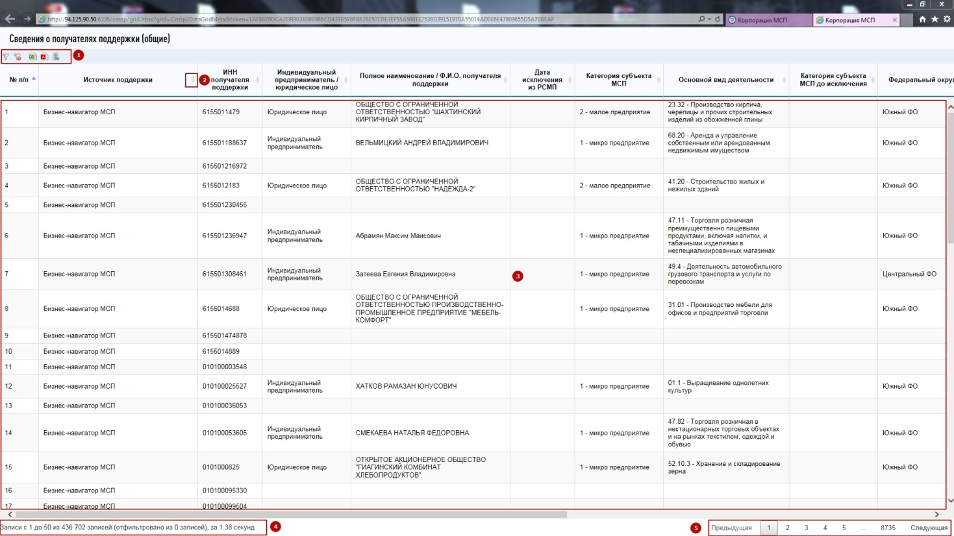
Рис. 11 Интерфейс формы-списка

Панель инструментов

Панель инструментов обозначена под номером 1 на рис. 11. Здесь располагаются следующие кнопки:
"Установить фильтр",
"Очистить условия фильтра и сортировку",
"Выгрузка выборки в Excel",
"Выгрузка выборки в Pdf",
"Выгрузка всей базы данных в формате CSV".

Установить фильтр

Нажатие кнопки "Установить фильтр" приводит к открытию диалогового окна фильтра (Рис. 12).

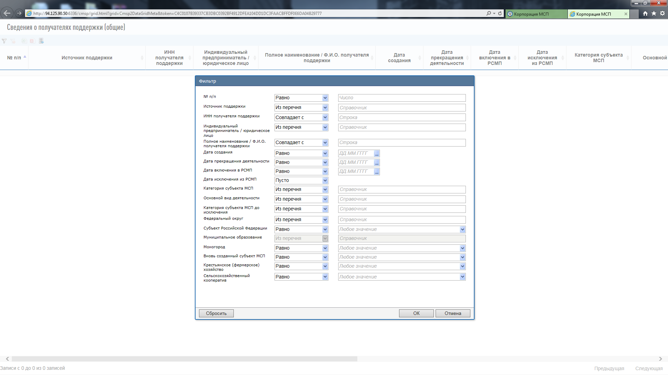
Рис. 12 Диалоговое окно фильтра
Диалоговое окно фильтра содержит в себе установку условий поиска по всем колонкам формы-списка. В свою очередь фильтр состоит из трех блоков: наименование колонки, условие поиска и образец поиска. Каждая колонка формы имеет свой тип данных: "строка", "число", "дата", "справочник" и "селектор". В случае когда образец поиска не задан, в поле для образца поиска отображается тип колонки. Исключением является тип "селектор" - для данного типа отображается текст "любое значение" и тип "дата" - для данного типа отображается текст "ДД.ММ.ГГГГ". Для каждого типа данных определен свой перечень условий. Так для типа "строка" доступны следующие условия:
- "Совпадает с" - поиск записей, которые точно совпадают с образцом поиска;
- "Не совпадает с" - поиск записей, которые точно не совпадают с образцом поиска;
- "Начинается с" - поиск записей, начало которых совпадает с образцом поиска;
- "Не начинается с" - поиск записей, начало которых не совпадает с образцом поиска;
- "Содержит" - поиск записей, которые содержат в себе образец поиска;
- "Не содержит" - поиск записей, которые не содержат в себе образец поиска;
- "Оканчивается на" - поиск записей, окончание которых совпадает с образцом поиска;
- "Не оканчивается на" - поиск записей, окончание которых не совпадает с образцом поиска;
- "Пусто" - поиск записей, которые не содержат какого-либо значения;
- "Не пусто" - поиск записей, которые содержат любое значение, кроме пустого.
Для типа "число" и типа "дата" доступны следующие условия:
- "Равно" - поиск записей, которые точно совпадают с образцом поиска;
- "Не равно" - поиск записей, которые точно не совпадают с образцом поиска;
- "Больше" - поиск записей, значение которых больше образца поиска;
- "Не больше" - поиск записей, значение которых не больше образца поиска;
- "Меньше" - поиск записей, значение которых меньше образца поиска;
- "Не меньше" - поиск записей, значение которых не меньше образца поиска;
- "Диапазон" - поиск записей, значение которых лежит в диапазоне от первого образца поиска до второго образца поиска;
- "Пусто" - поиск записей, которые не содержат какого-либо значения;
- "Не пусто" - поиск записей, которые содержат любое значение, кроме пустого.
Для типа "справочник" доступны следующие условия:
- "Из перечня" - поиск записей, которые точно с одним из элементов образца поиска;
- "Пусто" - поиск записей, которые не содержат какого-либо значения;
- "Не пусто" - поиск записей, которые содержат любое значение, кроме пустого.

Для типа "селектор" доступны следующие условия:
- "Равно" - поиск записей, которые точно совпадают с образцом поиска.
Поле для ввода образца поиска позволят выбрать только определенные значения, которые доступны из выпадающего списка (рис. 13).

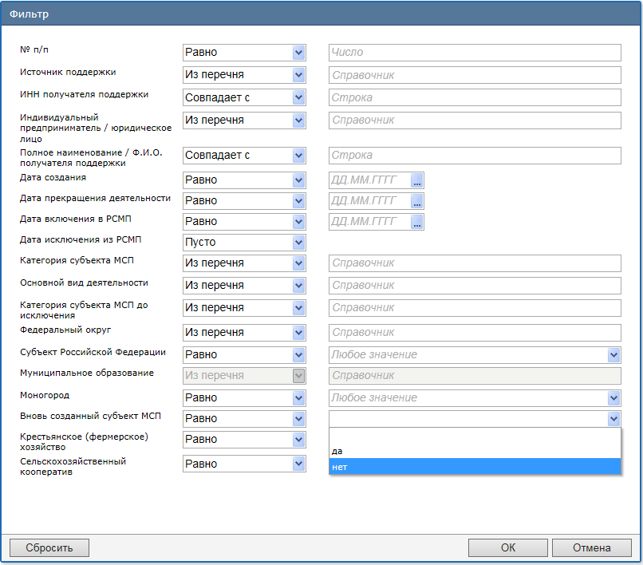

Рис. 13 Выбор значения из выпадающего списка для типа "селектор"

Работа со справочником
При нажатии на поле образца поиска для колонки с типом "справочник" открывается диалоговое окно справочника (рис. 14).

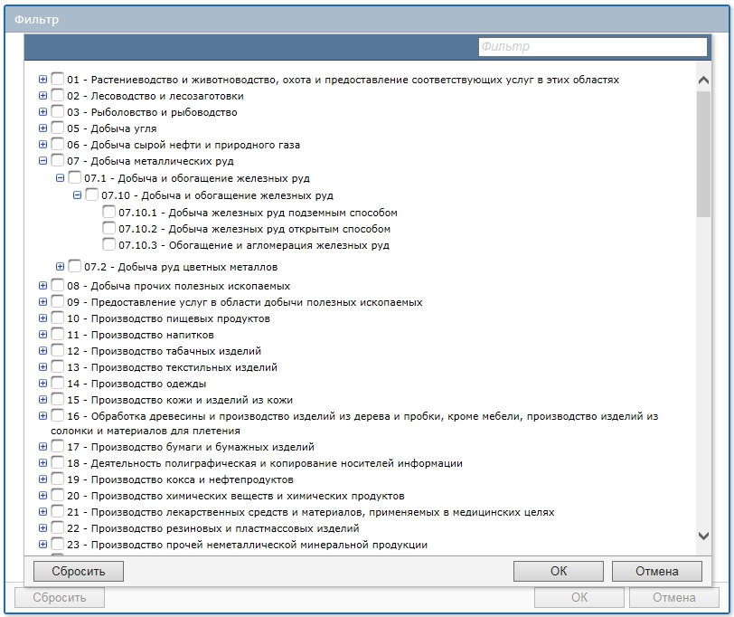
Рис. 14 Диалоговое окно справочника с иерархической структурой
Справочник может быть двух типов: линейный или иерархический. На рис. 14 изображен иерархический справочник, а на рис. 15 линейный. Независимо от типа справочника, диалоговое окно предоставляет возможность быстрого поиска элементов справочника в виде фильтра по справочнику. Фильтр справочника расположен в верхнем правом углу диалогового окна. Пример работы с фильтром представлен на рис. 16.

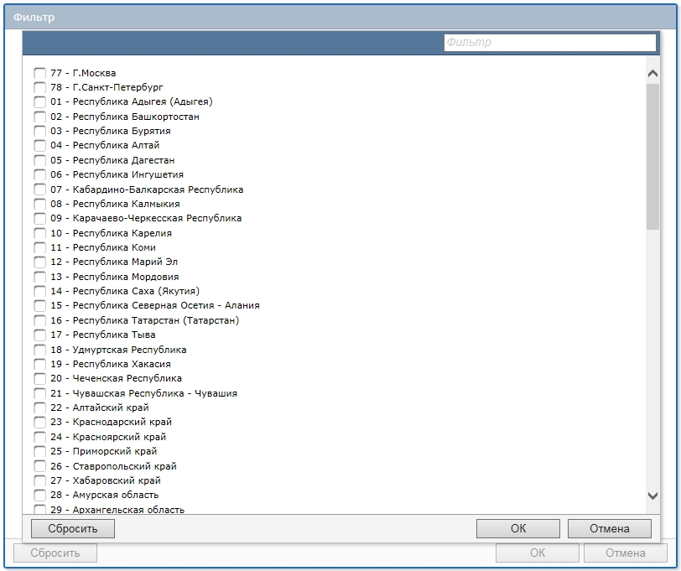
Рис. 15 Диалоговое окно справочника с линейной структурой

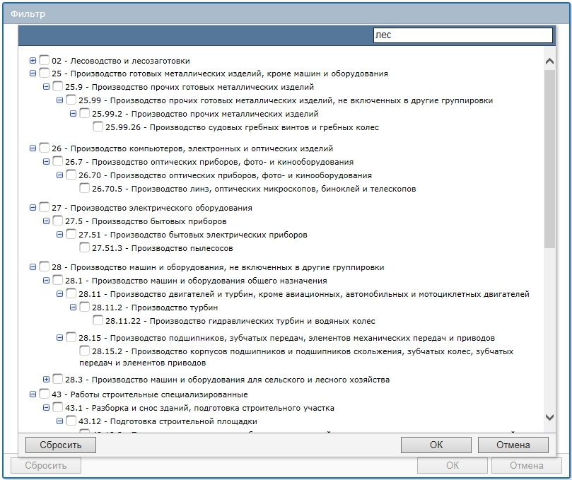
Рис. 16 Пример работы фильтра в диалоговом окне справочника

Работа с датами
При работе с типом "дата" есть два способа ввода даты: прямой ввод и выбор через календарь (рис.17).
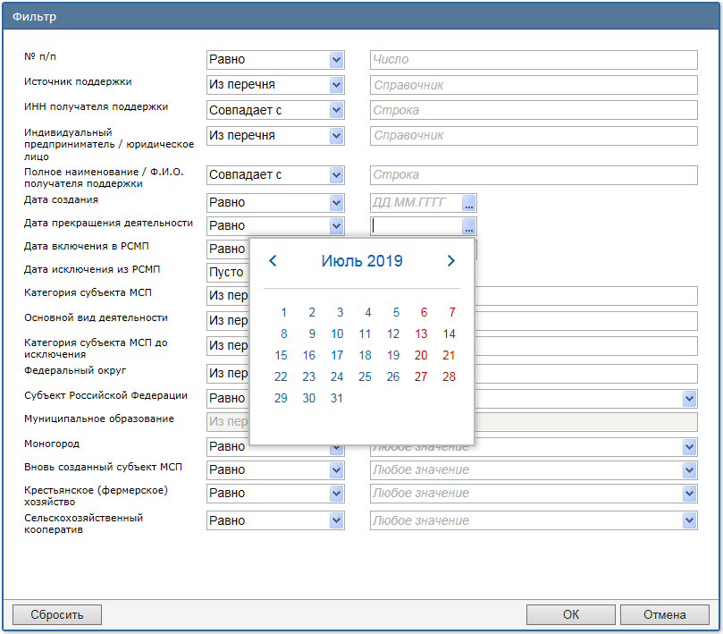
Рис. 17 Выбор даты из календаря

Работа с адресными полями
В фильтре могут быть поля, предназначенные для ввода адреса. К этим полям относятся "Субъект Российской Федерации", "Район", "Город", "Населенный пункт" и "Муниципальное образование". Справочник для поля "Район" и " Муниципальное образование" зависит от значения, указанного в поле "Субъект Российской Федерации". Справочник для поля "Город" зависит от значения в поле "Район" и " Субъект Российской Федерации". Справочник для поля "Населенный пункт" зависит от значения в поле "Район", "Город" и " Субъект Российской Федерации".
Если в поле "Субъект Российской Федерации" значение не указано, то поля "Район", "Город", "Населенный пункт" и "Муниципальное образование" будут недоступны для ввода (рис. 18). В зависимости от значения в поле "Субъект Российской Федерации" подгружаются соответствующие справочники в поля "Район", "Город", "Населенный пункт" и "Муниципальное образование". Если для одного из этих полей справочник отсутствует, то соответствующее поле будет недоступно.
Например, на рис. 19 в качестве значения для поля "Субъект Российской Федерации" указан г. Санкт-Петербург. Так как в качестве субъекта Российской Федерации выбран г. Санкт-Петербург, то поле в поле "Город" загрузился справочник городов, относящихся к г. Санкт-Петербург.
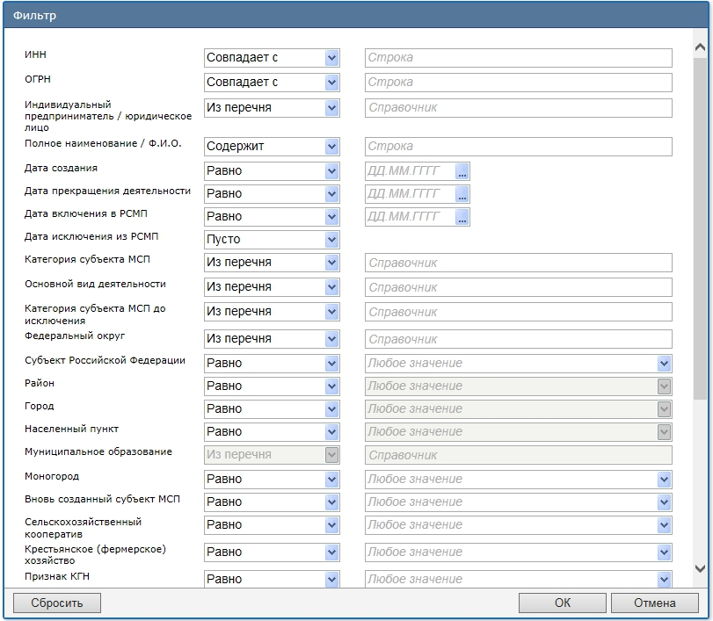
Рис. 18 Фильтр с адресными полями

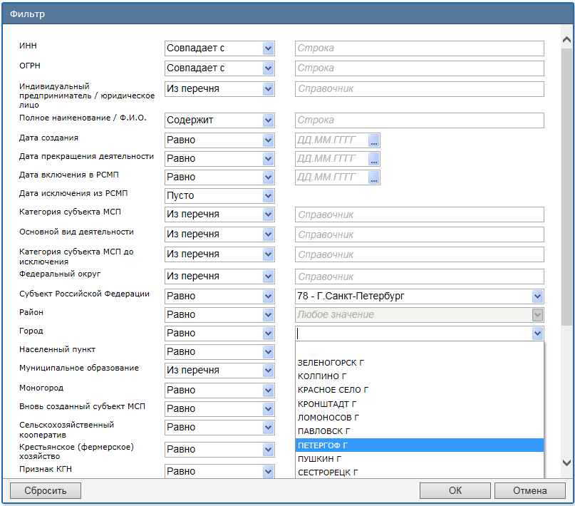
Рис. 19 Пример заполнения адресных полей

Очистить условия фильтра и сортировки

Кнопка "Очистить условия фильтра и сортировки"выполняет функцию очистки всех условий фильтра, снимает установленную сортировку с колонки и запускает выполнение запроса для обновление таблицы данных.

Выгрузка выборки в Excel

Кнопка "Выгрузка выборки в Excel" выполняет выгрузку выборки данных, удовлетворяющей условиям фильтра, в формате Excel (расширение файла ".xlsx"). Процесс формирования файла открывает отдельное диалоговое окно (рис. 20), которое можно свернуть в случае необходимости и продолжить работать с формой-списком.

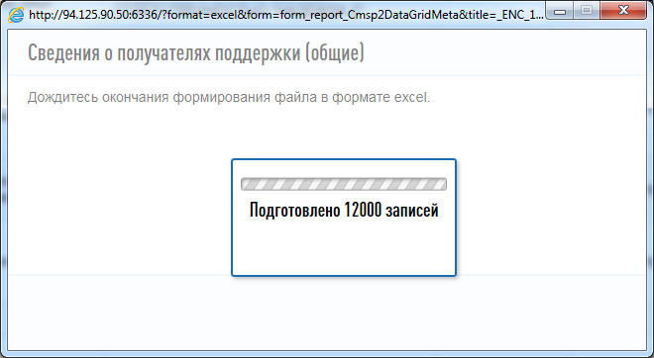
Рис. 20 Диалоговое окно формирования файла в формате excel
В процессе формирования файла диалоговое окно информирует пользователя о текущем состоянии процесса формирования. Информация о статусе формирования файле обновляется каждые две секунды. В случае, если размер выборки небольшой, процесс формирования файла может не отображаться. После того как процесс формирования файла завершен, происходит его загрузка в диалоговое окно процесса формирования файла. Процесс загрузки файла отображается стандартными средствами браузера, например процесс загрузки файла в браузере "Google Chrome" представлен на рис. 21.

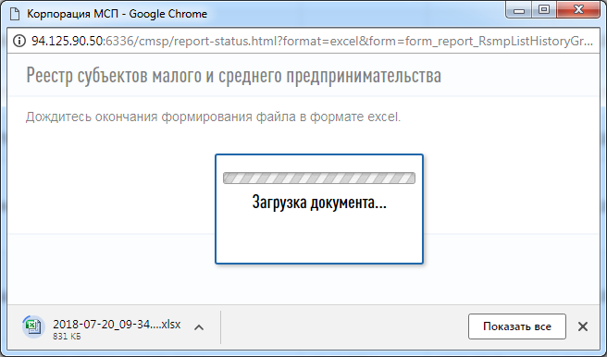
Рис. 21 Пример загрузки файла excel в браузере "Google Chrome"

Выгрузка выборки в PDF

Кнопка "Выгрузка выборки в PDF" выполняет выгрузку выборки данных, удовлетворяющей условиям фильтра, в формате PDF (расширение файла ".pdf"). Процесс формирования файла открывает отдельное диалоговое окно (рис. 22), которое можно свернуть в случае необходимости и продолжить работать с формой-списком. Кнопка "Выгрузка выборки в PDF" является опциональной и может отсутствовать в форме-списке.

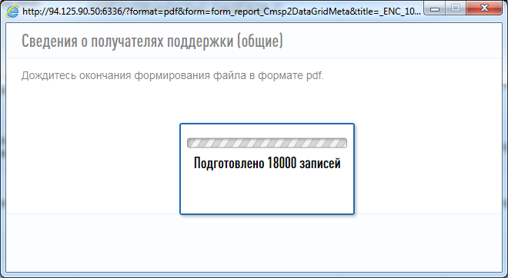
Рис. 22 Диалоговое окно формирования файла в формате PDF
В процессе формирования файла диалоговое окно информирует пользователя о текущем состоянии процесса формирования. Информация о статусе формирования файле обновляется каждые две секунды. В случае, если размер выборки небольшой, процесс формирования файла может не отображаться. После того как процесс формирования файла завершен, происходит его загрузка в диалоговое окно процесса формирования файла. Процесс загрузки файла отображается стандартными средствами браузера, например процесс загрузки файла в браузере "Google Chrome" представлен на рис. 23.

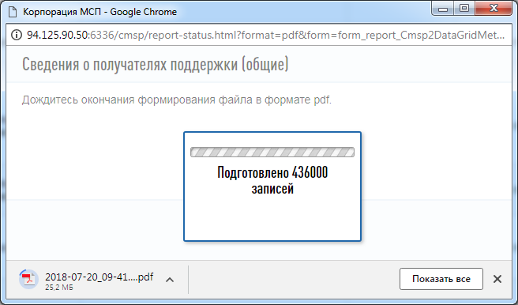
Рис. 23 Пример загрузки файла excel в браузере "Google Chrome"

Выгрузка всей базы данных в формате CSV

Кнопка "Выгрузка всей базы данных в формате CSV " выполняет выгрузку всей базы данных в формате CSV (расширение файла ".csv"), разделителем данных является точка с запятой. Процесс формирования файла открывает отдельное диалоговое окно (рис. 24), которое можно свернуть в случае необходимости и продолжить работать с формой-списком.

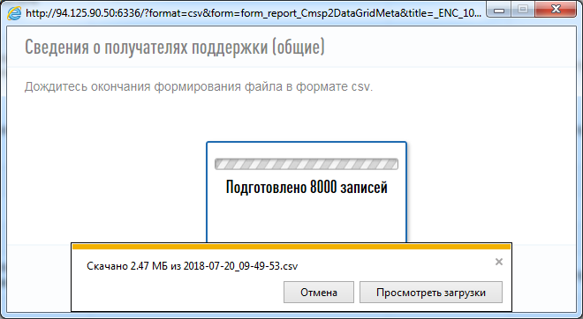
Рис. 24 Диалоговое окно формирования файла в формате csv
В процессе формирования файла диалоговое окно информирует пользователя о текущем состоянии процесса формирования файла. Информация о статусе формирования файле обновляется каждые две секунды. В случае, если размер выборки небольшой, процесс формирования файла может не отображаться. Загрузка файла начинается сразу же после того как будет закончено формирования файла. Для формы-список "Единый реестр субъектов малого и среднего предпринимательства" нажатие кнопки "Выгрузка всей базы данных в формате CSV" приводит к прямой выгрузке файла без открытия диалогового окна формирования файла.

Панель сортировки

Панель сортировки обозначена под номером 2 на рис. 11. Панель управления сортировкой состоит из двух кнопок, которые могут принимать следующие состояния:
- сортировка не задана;
- сортировка по возрастанию;
- сортировка по убыванию.

Таблица данных

Таблица данных обозначена под номером 3 на рис. 11. Таблица данных отображает результат выборки. Ограничение на отображение составляет 50 записей. Для просмотра следующих записей пользователю предоставлена панель постраничной навигации (номер 4 на рис. 11).

Панель информации

Панель информации обозначена под номером 4 на рис. 11. Панель отображает следующую информацию:
- Количество записей всего;
- Количество отобранных записей, согласно условиям фильтра;
- Порядковый номер первой записи в таблице данных;
- Порядковый номер последней записи в таблице данных;
- Время выполнения запроса в секундах.

Панель постраничной навигации

Панель постраничной навигации обозначена под номером 5 на рис. 11. Панель содержит в себе кнопки, отвечающие за постраничное перемещение по выборке данных: "Предыдущая", "Следующая" и кнопки с номерами страниц (от 1 до 6 в зависимости от объема выборки данных). Одна страница содержит 50 записей.

